17自由度ZWHAND接口函数说明(Python)V1.0

文件修订记录：

版本号 | 时间 | 备注
V1.0 | 2024.7.30 | 拟制

目录
Python 语法简介 4
一、 示例代码说明 6
二、 接口函数示例 7
1、 ZWHAND连接CANFD 7
2、 获取ZWHAND的设备初始化状态 7
3、 设置ZWHAND设备ID 8
4、 设置ZWHAND设备波特率 8
5、 清除ZWHAND设备错误码 9
6、 设置ZWHAND下电保存 9
7、 ZWHAND恢复出厂设置 10
8、 设置ZWHAND的单个关节电机速度 11
9、 设置ZWHAND所有关节电机速度 11
10、设置ZWHAND单个关节电机电流 12
11、设置ZWHAND所有关节电机电流 13
12、设置ZWHAND单个关节电机紧急停止 13
13、设置ZWHAND所有关节电机紧急停止 14
14、设置ZWHAND单个电机绝对位置角度挡位 14
15、设置ZWHAND所有关节电机绝对位置角度挡位 15
16、设置ZWHAND单个关节电机相对位置角度挡位 15
17、设置ZWHAND所有关节电机相对位置角度挡位 16
18、设置ZWHAND单个关节电机零位校准 17
19、设置ZWHAND全关节电机(全手)零位校准 17
20、设置ZWHAND全步进电机零位校准 18
21、获取ZWHAND的bootloader版本 18
22、获取ZWHAND的硬件版本 19
23、获取ZWHAND的软件版本 19
24、获取ZWHAND的设备错误码 20
25、获取ZWHAND的设备电压 20
26、获取ZWHAND的所有关节电机堵转状态 21
27、获取ZWHAND的所有关节电机实际角度挡位 21

Python 语法简介
Python 是一种流行的高级编程语言，它易于学习和阅读，拥有丰富的库和生态系
统。以下是 Python 的一些基本语法要点：
1. 注释：用“#”符号表示单行注释，注释用于提供代码的解释和文档说明。
# 这是一个单行注释
多行注释可以使用三个引号（单引号或双引号）括起来：
'''
这是一个
多行注释
'''
2. 缩进：Python 使用缩进来表示代码块，而不是花括号或其他符号。通常使用 4 个空格作为缩进级别。
if True:
print("这是缩进的代码块")
3. 变量：变量用于存储数据，无需显式声明类型，Python 会自动识别。变量名区分大小写。
x = 10
name = "zwhand"
4. 数据类型：Python 支持多种数据类型，包括整数（int）、浮点数（float）、字符串（str）、布尔值（bool）、列表（list）、元组（tuple）、集合（set）、字典（dict） 等。
message = "Hello, World!"
is_true = True
my_list = [1, 2, 3]
my_tuple = (4, 5, 6)
my_set = {7, 8, 9}
my_dict = {"name": "zwhand", "age": 20}
5. 运算符：Python 支持各种运算符，包括算术运算符（+、-、*、/、%）、比较运算符（==、!=、<、>）、逻辑运算符（and、or、not）等。
x = 5
y = 3
result = x + y # 加法
is_equal = x == y # 相等比较
is_greater = x > y # 大于比较
logical_result = (x > 0) and (y < 11) # 逻辑与运算
6. 条件语句：使用“if”、“elif”（可选）和“else”（可选）来执行条件分支。
if condition:
# 如果条件为真，执行这里的代码
elif another_condition:
# 如果上面条件不满足，且这个条件为真，执行这里的代码
else:
# 如果上面的条件都不满足，执行这里的代码
7. 循环：Python 支持“for”和“while”循环。
for i in range(5): # 使用 range 函数生成一组数字
print(i)

while condition:
# 当条件为真时，执行这里的代码
8. 函数：使用“def”关键字定义函数。
def greet(name):
print("Hello, " + name)
greet("zwhand")
9. 列表推导式：用于创建新的列表。
squares = [x**2 for x in range(6)]
10. 异常处理：使用“try”和“except”捕获和处理异常。
try:
result = 17 / 0
except ZeroDivisionError:
print("除以零错误")
这只是 Python 的一些基本语法要点。要深入了解 Python 语言，可以查看 Python的官方文档或参考更详细的教程和学习资源。

示例代码说明
DOF6_ZWHAND_API.py为提供的功能接口代码，示例代码api_test.py中皆采用同级文件目录引用：
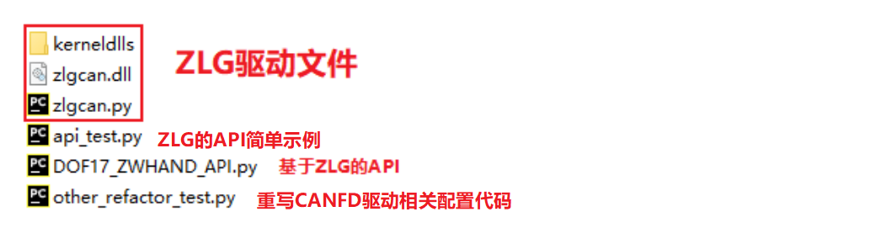
本文档为 CANFD协议的Python 二次开发接口说明文档。
支持平台：Windows
Python 版本：python 3.9及以上
开源库： pyserial 、time、collections
通信硬件驱动：ZLG USBCANFD 100U

ZLG的接口函数示例

ZWHAND连接CANFD
from DOF6_ZWHAND_API import *

hand = ZWHAND(0x01, '500000', '1000000')

结果输出：
device handle:2752512.
Device Information:
Hardware Version:V3.00
Firmware Version:V2.46
Driver Interface:V1.00
Interface Interface:V0.00
Interrupt Number:0
CAN Number:1
Serial:A712787F30FE08A498A0
Hardware Type:USBCANFD-100U

获取ZWHAND的设备初始化状态
from DOF6_ZWHAND_API import *

hand = ZWHAND(0x01, '500000', '1000000')
initialize_state = hand.get_initialize_state()
if initialize_state:
print(f'ZWHAND初始化状态：{initialize_state}')
else:
print("ZWHAND初始化失败")

结果输出：
......
ZWHAND初始化状态：1

设置ZWHAND设备ID
from DOF6_ZWHAND_API import *

hand = ZWHAND(0x01, '500000', '1000000')
initialize_state = hand.get_initialize_state()
if initialize_state:
set_state = hand.set_id(2)
if set_state:
print("ZWHAND设置ID成功")
else:
print("ZWHAND设置ID失败")
else:
print("ZWHAND初始化失败")

结果输出：
......
ZWHAND设置ID成功

设置ZWHAND设备波特率
from DOF17_ZWHAND_API import ZWHAND

hand = ZWHAND(0x01, '500000', '1000000')
initialize_state = hand.get_initialize_state()
if initialize_state:
# 设置波特率: '500K/2000K'，返回初始化ZWHAND类对象
hand = hand.set_baud(3)
if hand:
print("ZWHAND设置波特率成功")
initialize_state = hand.get_initialize_state()
if initialize_state:
print("ZWHAND初始化成功")
else:
print("ZWHAND初始化失败")
else:
print("ZWHAND设置波特率失败")
else:
print("ZWHAND初始化失败")

结果输出：
......
ZWHAND设置波特率成功
ZWHAND初始化成功

清除ZWHAND设备错误码
from DOF17_ZWHAND_API import ZWHAND

hand = ZWHAND(0x01, '500000', '1000000')
initialize_state = hand.get_initialize_state()
if initialize_state:
# 清除错误
set_state = hand.set_error_clear()
if set_state:
print('清除错误成功')
else:
print('清除错误失败')
else:
print("ZWHAND初始化失败")

结果输出：
......
清除错误成功

设置ZWHAND下电保存
from DOF17_ZWHAND_API import ZWHAND

hand = ZWHAND(0x01, '500000', '1000000')
initialize_state = hand.get_initialize_state()
if initialize_state:
# ZWHAND设置ID
hand.set_id(2)
# ZWHAND配置保存，保存设置的设备ID：2
set_state = hand.set_power_off_save(1)
if set_state:
print('配置保存成功')
else:
print('配置保存失败')
time.sleep(2)
# ZWHAND关闭
close_state = hand.close_device()
if close_state:
print('关闭成功')
else:
print('关闭失败')

结果输出：
......
配置保存成功
关闭成功

# ZWHAND断电重启后，使用设备ID“2”进行测试
hand = ZWHAND(0x02, '500000', '1000000')
initialize_state = hand.get_initialize_state()
if initialize_state:
print("初始化成功")
else:
print("初始化失败")

结果输出：
......
ZWHAND初始化状态：1

7、ZWHAND恢复出厂设置
from DOF17_ZWHAND_API import ZWHAND

hand = ZWHAND(0x02, '500000', '2000000')
initialize_state = hand.get_initialize_state()
if initialize_state:
# ZWHAND恢复出厂设置，波特率重置为'500/1000'，ID重置为0x01
set_ret = hand.set_factory_data_reset()
if set_ret:
hand = set_ret
print('恢复出厂设置成功')
else:
print('恢复出厂设置失败')

结果输出：
......
恢复出厂设置成功
关闭成功

# ZWHAND恢复出厂设置后，使用波特率“115200”和设备ID“0x01”进行测试
hand = ZWHAND(0x01, '500000', '1000000')
initialize_state = hand.get_initialize_state()
if initialize_state:
print(f'ZWHAND初始化状态：{initialize_state}')
else:
print('初始化失败')

结果输出：
......
ZWHAND初始化状态：1

8、设置ZWHAND的单个关节电机速度
from DOF17_ZWHAND_API import ZWHAND

hand = ZWHAND(0x01, '500000', '1000000')
initialize_state = hand.get_initialize_state()
if initialize_state:
# 设置ZWHAND第3个关节电机的速度为50
set_state = hand.set_single_motor_speed(3, 50)
if set_state:
print('关节电机的速度设置成功')
else:
print('关节电机的速度设置失败')

结果输出：
......
关节电机的速度设置成功

9、设置ZWHAND所有关节电机速度
from DOF17_ZWHAND_API import ZWHAND

hand = ZWHAND(0x01, '500000', '1000000')
initialize_state = hand.get_initialize_state()
if initialize_state:
# 设置ZWHAND所有关节电机的速度为50
set_state = hand.set_all_motor_speed(50)
if set_state:
print('所有关节电机的速度设置成功')
# 保存电流设置
save_state = hand.set_power_off_save(2)
if save_state:
print('保存速度设置成功')
else:
print('保存速度设置失败')
else:
print('所有关节电机的速度设置失败')

结果输出：
......
所有关节电机的速度设置成功
保存速度设置成功

10、设置ZWHAND单个关节电机电流
from DOF17_ZWHAND_API import ZWHAND

hand = ZWHAND(0x01, '500000', '1000000')
initialize_state = hand.get_initialize_state()
if initialize_state:
# 设置ZWHAND第1个关节电机的电流为50
set_state = hand.set_single_motor_current(1, 50)
if set_state:
print('单个关节电机的电流设置成功')
else:
print('单个关节电机的电流设置失败')

结果输出：
......
单个关节电机的电流设置成功

11、设置ZWHAND所有关节电机电流
from DOF17_ZWHAND_API import ZWHAND

hand = ZWHAND(0x01, '500000', '1000000')
initialize_state = hand.get_initialize_state()
if initialize_state:
# 设置ZWHAND所有关节电机的电流为50
set_state = hand.set_all_motor_current(50)
if set_state:
print('所有关节电机的电流设置成功')
# 保存电流设置
save_state = hand.set_power_off_save(2)
if save_state:
print('保存电流设置成功')
else:
print('保存电流设置失败')
else:
print('所有关节电机的电流设置失败')

结果输出：
......
所有关节电机的电流设置成功
保存电流设置成功

12、设置ZWHAND单个关节电机紧急停止
from DOF17_ZWHAND_API import ZWHAND

hand = ZWHAND(0x01, '500000', '1000000')
initialize_state = hand.get_initialize_state()
if initialize_state:
# 设置ZWHAND第3个关节电机紧急停止
set_state = hand.set_single_motor_stop(3)
if set_state:
print("关节电机紧急停止设置成功")
else:
print("关节电机紧急停止设置失败")

结果输出：
......
关节电机紧急停止设置成功

13、设置ZWHAND所有关节电机紧急停止
from DOF17_ZWHAND_API import ZWHAND

hand = ZWHAND(0x01, '500000', '1000000')
initialize_state = hand.get_initialize_state()
if initialize_state:
# 设置ZWHAND所有关节电机紧急停止
set_state = hand.set_all_motor_stop()
if set_state:
print("所有关节电机紧急停止设置成功")
else:
print("所有关节电机紧急停止设置失败")

结果输出：
......
所有关节电机紧急停止设置成功

14、设置ZWHAND单个电机绝对位置角度挡位
import time
from DOF17_ZWHAND_API import ZWHAND

hand = ZWHAND(0x01, '500000', '1000000')
initialize_state = hand.get_initialize_state()
if initialize_state:
# 设置ZWHAND第3个关节电机绝对位置角度挡位为500
set_state = hand.set_single_motor_absolute(3, 500)
if set_state:
print("单个电机绝对位置角度挡位设置成功")
time.sleep(2)
# 获取第3个关节电机当前真实角度挡位
get_angle_data = hand.get_motor_real_angle()
print("当前关节电机角度挡位: ", get_angle_data[2])
else:
print("单个电机绝对位置角度挡位设置失败")

结果输出：
......
单个电机绝对位置角度挡位设置成功
当前关节电机角度: 500

15、设置ZWHAND所有关节电机绝对位置角度挡位
import time
from DOF17_ZWHAND_API import ZWHAND

hand = ZWHAND(0x01, '500000', '1000000')
initialize_state = hand.get_initialize_state()
if initialize_state:
# 设置ZWHAND所有关节电机绝对位置角度挡位为200,17号关节电机为0
angles = [200] * 17
angles[16] = 0
set_state = hand.set_all_motor_absolute(angles)
if set_state:
print("所有关节电机绝对位置角度挡位设置成功")
time.sleep(1)
get_angle_data = hand.get_motor_real_angle()
print("当前关节电机角度: ", get_angle_data)
else:
print("所有关节电机绝对位置角度挡位设置失败")

结果输出：
......
所有关节电机绝对位置角度挡位设置成功
当前关节电机角度: [200, 200, 200, 200, 200, 200,200, 200, 200, 200, 200, 200,200, 200, 200, 200, 0]

16、设置ZWHAND单个关节电机相对位置角度挡位
import time
from DOF17_ZWHAND_API import ZWHAND

hand = ZWHAND(0x01, '500000', '1000000')
initialize_state = hand.get_initialize_state()
if initialize_state:
# 设置ZWHAND关节电机1相对位置角度挡位为500
set_state = hand.set_single_motor_relative(1, 500)
if set_state:
print("单个关节电机相对位置角度挡位设置成功")
time.sleep(2)
get_angle_data = hand.get_motor_real_angle()
print("当前关节电机角度: ", get_angle_data[0])
else:
print("单个关节电机相对位置角度挡位设置失败")

结果输出：
......
单个关节电机相对位置角度挡位设置成功
当前关节电机角度: 500

17、设置ZWHAND所有关节电机相对位置角度挡位
import time
from DOF17_ZWHAND_API import ZWHAND

hand = ZWHAND(0x01, '500000', '1000000')
initialize_state = hand.get_initialize_state()
if initialize_state:
# 设置ZWHAND所有关节电机相对位置角度挡位为200,6和17号关节电机为0
angles = [200] * 17
angles[5] = 0
angles[16] = 0
set_state = hand.set_all_motor_relative(angles)
if set_state:
print("所有关节电机相对位置角度挡位设置成功")
time.sleep(1)
get_angle_data = hand.get_motor_real_angle()
print("当前关节电机角度: ", get_angle_data)
else:
print("所有关节电机相对位置角度挡位设置失败")

结果输出：
......
所有关节电机相对位置角度挡位设置成功
当前关节电机角度: [200, 200, 200, 200, 200, 0, 200, 200, 200, 200, 200, 200,200, 200, 200, 200, 0]

设置ZWHAND单个关节电机零位校准
import time
from DOF17_ZWHAND_API import ZWHAND

hand = ZWHAND(0x01, '500000', '1000000')
initialize_state = hand.get_initialize_state()
if initialize_state:
# 设置ZWHAND关节电机5零位校准
set_state = hand.set_single_motor_calibration(5)
if set_state:
print("单个关节电机零位校准成功")
time.sleep(4)
get_angle_data = hand.get_motor_real_angle()
print("当前关节电机角度: ", get_angle_data[4])
else:
print("单个关节电机零位校准失败")

结果输出：
......
单个关节电机零位校准成功
当前关节电机角度: 0

19、设置ZWHAND全关节电机(全手)零位校准
import time
from DOF17_ZWHAND_API import ZWHAND

hand = ZWHAND(0x01, '500000', '1000000')
initialize_state = hand.get_initialize_state()
if initialize_state:
# 设置ZWHAND全关节电机(全手)零位校准
set_state = hand.set_all_motor_calibration()
if set_state:
print("全关节电机(全手)零位校准成功")
time.sleep(9)
get_angle_data = hand.get_motor_real_angle()
print("当前关节电机角度: ", get_angle_data)
else:
print("全关节电机(全手)零位校准失败")

结果输出：
......
全关节电机(全手)零位校准成功
当前关节电机角度: [0, 0, 0, 0, 0, 0, 0, 0, 0, 0, 0, 0, 0, 0, 0, 0, 0,]

20、设置ZWHAND全步进电机零位校准
import time
from DOF17_ZWHAND_API import ZWHAND

hand = ZWHAND(0x01, '500000', '1000000')
initialize_state = hand.get_initialize_state()
if initialize_state:
# 设置ZWHAND全步进电机零位校准
set_state = hand.set_all_step_motor_calibration()
if set_state:
print("全步进电机零位校准成功")
time.sleep(5)
get_angle_data = hand.get_motor_real_angle()
print("当前关节电机角度: ", get_angle_data)
else:
print("全步进电机零位校准失败")

结果输出：
......
全步进电机零位校准成功
当前关节电机角度: [0, 0, 0, 0, 0, 0, 0, 0, 0, 0, 0, 0, 0, 0, 0, 0, 0,]

21、获取ZWHAND的bootloader版本
from DOF17_ZWHAND_API import ZWHAND

hand = ZWHAND(0x01, '500000', '1000000')
initialize_state = hand.get_initialize_state()
if initialize_state:
# 获取ZWHAND的bootloader版本
get_data = hand.get_bootloader_version()
if get_data:
print("ZWHAND bootloader version:", get_data)
else:
print("ZWHAND bootloader version error")

结果输出：
......
ZWHAND bootloader version: 1

22、获取ZWHAND的硬件版本
from DOF17_ZWHAND_API import ZWHAND

hand = ZWHAND(0x01, '500000', '1000000')
initialize_state = hand.get_initialize_state()
if initialize_state:
# 获取ZWHAND的硬件版本
get_data = hand.get_hardware_version()
if get_data:
print("硬件版本号：%s" % get_data)
else:
print("获取硬件版本失败")

结果输出：
......
硬件版本号：1

23、获取ZWHAND的软件版本
from DOF17_ZWHAND_API import ZWHAND

hand = ZWHAND(0x01, '500000', '1000000')
initialize_state = hand.get_initialize_state()
if initialize_state:
# 获取ZWHAND的软件版本
get_data = hand.get_software_version()
if get_data:
print("软件版本号：%s" % get_data)
else:
print("获取软件版本失败")

结果输出：
......
软件版本号：1

24、获取ZWHAND的设备错误码
from DOF17_ZWHAND_API import ZWHAND

hand = ZWHAND(0x01, '500000', '1000000')
initialize_state = hand.get_initialize_state()
if initialize_state:
# 获取ZWHAND的设备错误码
get_data = hand.get_device_error()
if get_data:
print('设备错误码为：', get_data)
else:
print('获取设备错误码失败')

结果输出：
......
设备错误码为： [0, 0, 0, 0, 0, 0, 0, 0, 0]

25、获取ZWHAND的设备电压
from DOF17_ZWHAND_API import ZWHAND

hand = ZWHAND(0x01, '500000', '1000000')
initialize_state = hand.get_initialize_state()
if initialize_state:
# 获取ZWHAND的设备电压
get_data = hand.get_device_voltage()
if get_data:
print(f'设备电压为：{get_data*0.001}V')
else:
print('获取设备电压失败')

结果输出：
......
设备电压为：12.000V

26、获取ZWHAND的所有关节电机堵转状态
from DOF17_ZWHAND_API import ZWHAND

hand = ZWHAND(0x01, '500000', '1000000')
initialize_state = hand.get_initialize_state()
if initialize_state:
# 获取ZWHAND的所有关节电机堵转状态
get_data = hand.get_motor_locked_state()
if get_data:
print('电机堵转状态:', get_data)
else:
print('获取电机堵转状态失败')

结果输出：
......
电机堵转状态: [0, 0, 0, 0, 0, 0, 0, 0, 0, 0, 0, 0, 0, 0, 0, 0, 0]

27、获取ZWHAND的所有关节电机实际角度挡位
from DOF17_ZWHAND_API import ZWHAND

hand = ZWHAND(0x01, '500000', '1000000')
initialize_state = hand.get_initialize_state()
if initialize_state:
angle = [400]*17
angle[16] = 0
hand.set_all_motor_absolute(angle)
time.sleep(1)
# 获取ZWHAND的所有关节电机实际角度挡位
get_data = hand.get_motor_real_angle()
if get_data:
print('关节电机实际角度挡位:', get_data)
else:
print('关节电机实际角度挡位获取失败')

结果输出：
......
关节电机实际角度挡位: [400, 400, 400, 400, 400, 400,400, 400, 400, 400, 400, 400,400, 400, 400, 400, 0]

其他硬件驱动配置的示例代码

1、重写ZWHAND的CANFD硬件驱动相关的配置方法
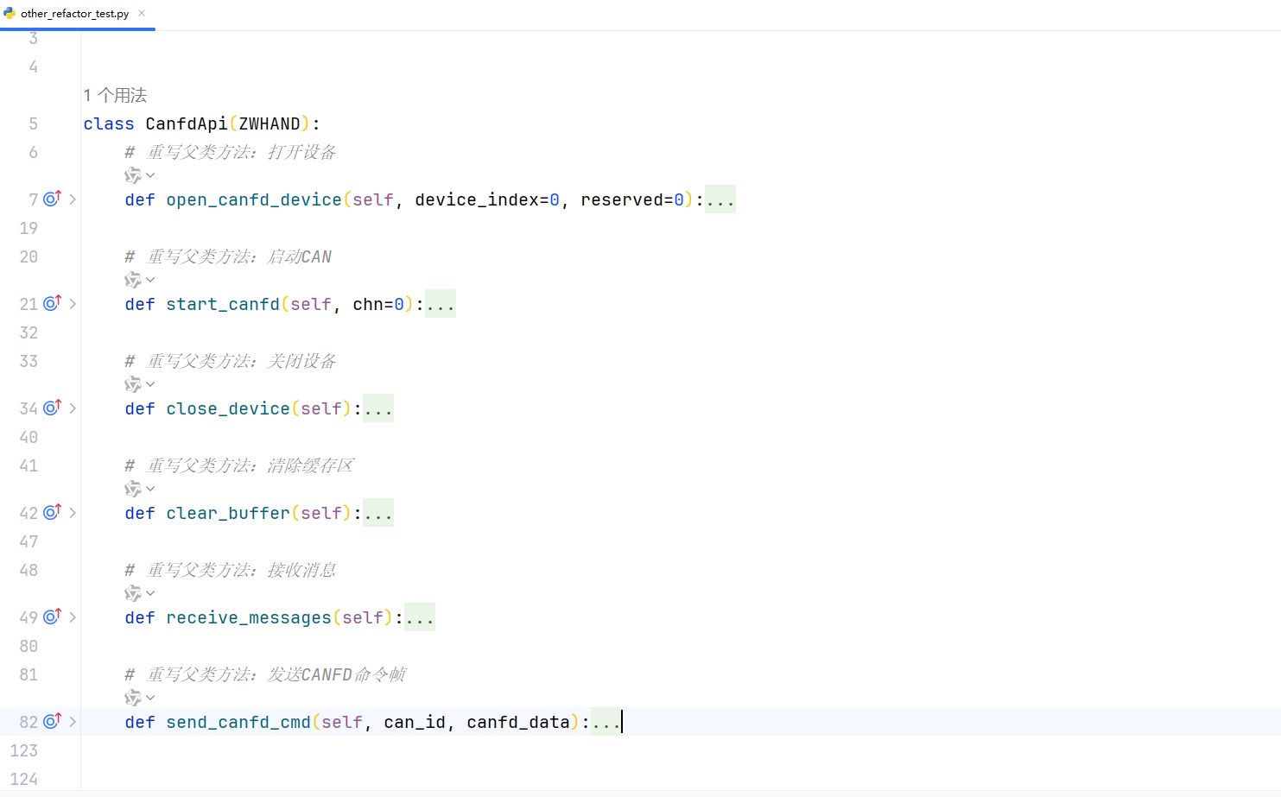

测试连接ZWHAND灵巧手
示例代码：
hand = CanfdApi(0x01)
time.sleep(1)
ret = hand.get_initialize_state()
print(ret)
time.sleep(1)
hand.close_device()
输出结果：
Send one frame of canFD message： 0x1 04 00 01 00 01
receive one frame of canFD message: 257 [4, 0, 1, 0, 1, 0, 0, 0]
1
receive thread exit！！！
Close Device success!

